华东师范大学计算机科学技术系上机实践报告

课程名称：嵌入式系统实践 | 年级：2012级 | 上机实践成绩：
指导教师：宋树彬 | 姓名：吕碧茹 | 创新实践成绩：
上机实践名称：液晶显示器、触摸屏 | 学号：10122130102 | 上机实践日期：2015-05-25
上机实践编号：实验8、9 | 组号： | 上机实践时间：

- 实验目的
- 初步掌握液晶屏的使用及其电路设计方法。
- 掌握S3C44B0X 处理器的LCD 控制器的使用。
- 通过实验掌握液晶显示文本及图形的方法与程序设计。
- 通过实验掌握触摸屏（TSP）的设计与控制方法。
- 掌握S3C44B0X 处理器的A/D 转换功能。
- 实验设备
- 硬件：Embest EduKit-III 实验平台，Embest ARM 标准/增强型仿真器套件，PC 机。
- 软件：Embest IDE Pro ARM 集成开发环境，Windows 98/2000/NT/XP。
- 实验内容
- 结合LCD显示屏和触摸屏设计触屏计算器。
- 实验原理
ARM 处理器共有37 个寄存器：
1. 液晶显示屏（LCD）
液晶屏（LCD：Liquid Crystal Display）主要用于显示文本及图形信息。液晶显示屏具有轻薄、
体积小、低耗电量、无辐射危险、平面直角显示以及影像稳定不闪烁等特点，因此在许多电子应用系
统中，常使用液晶屏作为人机界面。
- 主要类型及性能参数
液晶显示屏按显示原理分为 STN 和TFT 两种：
STN（Super Twisted Nematic，超扭曲向列）液晶屏
STN 液晶显示器与液晶材料、光线的干涉现象有关，因此显示的色调以淡绿色与橘色为主。
STN 液晶显示器中，使用X、Y 轴交叉的单纯电极驱动方式，即X、Y 轴由垂直与水平方向的驱
动电极构成，水平方向驱动电压控制显示部分为亮或暗，垂直方向的电极则负责驱动液晶分子的
显示。STN 液晶显示屏加上彩色滤光片，并将单色显示矩阵中的每一像素分成三个子像素，分别
通过彩色滤光片显示红、绿、蓝三原色，也可以显示出色彩。单色液晶屏及灰度液晶屏都是STN
液晶屏。
TFT（Thin Film Transistor，薄膜晶体管）彩色液晶屏
随着液晶显示技术的不断发展和进步， TFT 液晶显示屏被广泛用于制作成电脑中的液晶显示设
备。 TFT 液晶显示屏既可在笔记本电脑上应用（现在大多数笔记本电脑都使用TFT 显示屏），也常
用于主流台式显示器。
使用液晶显示屏时，主要考虑的参数有外形尺寸、分辨率、点宽、色彩模式等。
- 驱动与显示
液晶屏的显示要求设计专门的驱动与显示控制电路。驱动电路包括提供液晶屏的驱动电源和液晶
分子偏置电压，以及液晶显示屏的驱动逻辑；显示控制部分可由专门的硬件电路组成，也可以采用集
成电路（IC）模块，比如EPSON 的视频驱动器等；还可以使用处理器外围LCD 控制模块。实验板的
驱动与显示系统包括S3C44B0X 片内外设LCD 控制器、液晶显示屏的驱动逻辑以及外围驱动电路。
2. S3C44B0X LCD 控制器
- 介绍
S3C44B0X 处理器集成了LCD 控制器，支持4 位单扫描、4 位双扫描和8 位单扫描工作方式。
处理器使用内部RAM 区作为显示缓存，并支持屏幕水平和垂直滚动显示。数据的传送采用DMA（直
接内存访问）方式，以达到最小的延迟。根据实际硬件水平和垂直像素点数、传送数据位数、时间线
和帧速率方式等进行编程以支持多种类型的液晶屏。可以支持的液晶类型有：
- 单色液晶
- 4 级或16 级灰度屏（基于时间抖动算法或帧速率控制--FRC）
- 256 色彩色液晶（STN 液晶）
- 显示控制
LCD 控制器主要提供液晶屏显示数据的传送、时钟和各种信号的产生与控制功能。S3C44B0X
处理器的LCD 控制器主要部分框图如图5-3 所示：
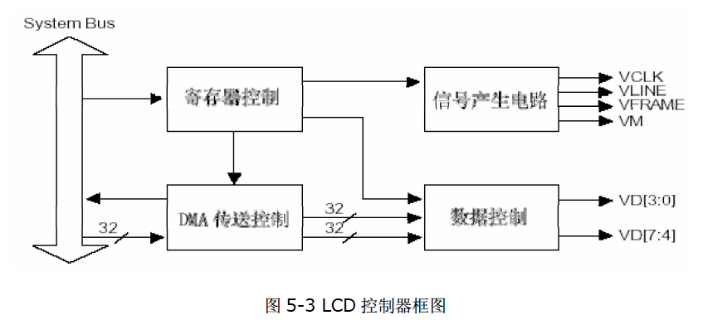
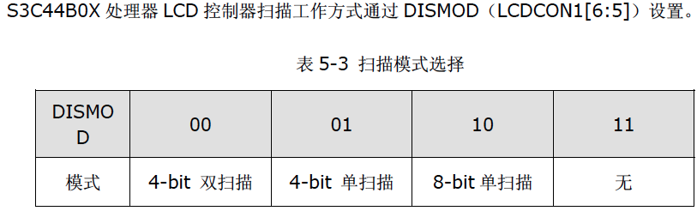
- 4 位单扫描 --- 显示控制器扫描线从左上角位置进行数据显示。显示数据从VD[3:0]获得；彩色液晶屏数据位代表RGB 色
- 4 位双扫描 --- 显示控制器分别使用两个扫描线进行数据显示。显示数据从VD[3:0]获得高扫描数据；VD[7:4]获得低扫描数据；彩色液晶屏数据位代表RGB 色
- 8 位单扫描 --- 显示控制器扫描线从左上角位置进行数据显示。显示数据从VD[7:0]获得；彩色液晶屏数据位代表RGB 色
- 数据的存放与显示
液晶控制器传送的数据表示了一个像素的属性：4 级灰度屏用两个数据位；16 级灰度屏时使用4
个数据位；RGB 彩色液晶屏使用8 个数据位（R[7:5]、G[4:2]、B[1:0]）。
显示缓存中存放的数据必须符合硬件及软件设置，即要注意字节对齐方式。
3. 触摸屏（TSP）
触摸屏（TSP: Touch Screen Panel）按其技术原理可分为五类：矢量压力传感式、电阻式、
电容式、红外线式和表面声波式，其中电阻式触摸屏在嵌入式系统中用的较多。
- 表面声波触摸屏
表面声波触摸屏的边角有 X、Y 轴声波发射器和接收器，表面有X、Y 轴横竖交叉的超声波传输。
当触摸屏幕时，从触摸点开始的部分被吸收，控制器根据到达X、Y 轴的声波变化情况和声波传输速度
计算出声波变化的起点，即触摸点。
- 电容感应触摸屏
人相当于地，给屏幕表面通上一个很低的电压，当用户触摸屏幕时，手指头吸收走一个很小的电
流，这个电流分别从触摸屏四个角或四条边上的电极中流出，并且理论上流经这四个电极的电流与手指到四角的距离成比例，控制器通过对这四个电流比例的计算，得出触摸点的位置。
- 红外线触摸屏
红外线触摸屏，是在显示器屏幕的前面安装一个外框，外框里有电路板，在X、Y 方向排布红外发射管和红外接收管，一一对应形成横竖交叉的红外线矩阵。当有触摸时，手指或其它物体就会挡住经过该处的横竖红外线，由控制器判断出触摸点在屏幕的位置。
- 电阻触摸屏
电阻触摸屏是一个多层的复合膜，由一层玻璃或有机玻璃作为基层，表面涂有一层透明的导电层，
上面再盖有一层塑料层，它的内表面也涂有一层透明的导电层，在两层导电层之间有许多细小的透明隔离点把它们隔开绝缘。工业中常用ITO（Indium Tin Oxide 氧化锡）导电层。当手指触摸屏幕时，平常绝缘的两层导电层在触摸点位置就有了一个接触，控制器检测到这个接通后，其中一面导电层接通Y 轴方向的5V 均匀电压场，另一导电层将接触点的电压引至控制电路进行A/D 转换，得到电压值后与5V 相比即可得触摸点的Y 轴坐标，同理得出X 轴的坐标。这是所有电阻技术触摸屏共同的基本原理。电阻式触摸屏根据信号线数又分为四线、五线、六线...电阻触摸屏等类型。信号线数越多，技术越复杂，坐标定位也越精确。
四线电阻触摸屏，采用国际上评价很高的电阻专利技术：包括压模成型的玻璃屏和一层透明的防
刮塑料，或经过硬化、清晰或抗眩光处理的尼龙，内层是透明的导体层，表层与底层之间夹着拥有专利技术的分离点（Separator Dots）。这类触摸屏适合于需要相对固定人员触摸的高精度触摸屏的应用场合，精度超过4096x4096，有良好的清晰度和极微小的视差。主要优点还表现在：不漂移，精度高，响应快，可以用手指或其它物体触摸，防尘防油污等，主要用于专业工程师或工业现场。
Embest EduKit-III 采用四线式电阻式触摸屏，点数为320x240，实验系统由触摸屏、触摸屏
控制电路和数据采集处理三部分组成。
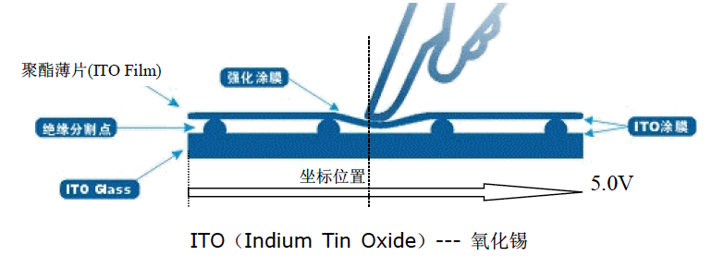
4.触摸屏原点
电阻式触摸屏是通过电压的变化范围来判定按下触摸屏的位置，所以其原点就是触摸屏 X 电阻面
和Y 电阻面接通产生最小电压处。随着电阻的增大，A/D 转换所产生数值不断增加，形成坐标范围。
触摸原点的确定有很多种方法，比如常用的对角定位法、四点定位法、实验室法等。
- 对角定位法
系统先对触摸屏的对角坐标进行采样，根据数值确定坐标范围，可采样一条对角线或两条对角线
的顶点坐标。这种方法简单易用，但是需要多次采样操作并进行比较，以取得定位的准确性。本实验板采用这种定位方法。
- 四点定位法
同对角定位法一样，需要进行数据采样，只是需要采样四个顶点坐标以确定有效坐标范围，程序
根据四个采样值的大小关系进行坐标定位。这种方法的定位比对角定位法可靠，所以被现在许多带触摸屏的设备终端使用。
- 实验室法
触摸屏的坐标原点、坐标范围由生产厂家在出厂前根据硬件定义好。定位方法是按照触摸屏和硬
件电路的系统参数，对批量硬件进行最优处理定义取得。这种方法适用于触摸屏构成的电路系统有较
好的电气特性，且不同产品有较大相似性的场合。
5.触摸屏的坐标
触摸屏坐标值可以采用多种不同的计算方式。常用的有多次采样取平均值法、二次平方处理法等。
Embest EduKit-III 教学系统的触摸屏坐标值计算采用取平均值法，首先从触摸屏的四个顶角得到两个最大值和两个最小值，分别标识为Xmax、Ymax 和Xmin、Ymin。
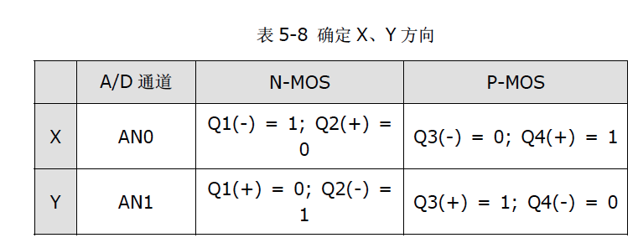
当触摸屏被按下时，首先导通MOS 管组Q2 和Q4，X+与X- 回路加上+5V 电源，同时将MO
S 管组Q1 和Q3 关闭，断开Y+和Y-；再启动处理器的A/D 转换通道0，电路电阻与触摸屏按下产
生的电阻输出分量电压，并由A/D 转换器将电压值数字化，计算出X 轴的坐标。
接着先导通 MOS 管组Q1 和Q3，Y+与Y- 回路加上+5V 电源，同时将MOS 管组Q2 和Q4 关
闭，断开X+和X-；再启动处理器的A/D 转换通道1，电路电阻与触摸屏按下产生的电阻输出分量电压，并由A/D 转换器将电压值数字化，计算出Y 轴的坐标。
确定 X、Y 方向后坐标值的计算可通过以下方式求得（请参照程序设计）：
X = (Xmax - Xa)×240/(Xmax-Xmin) Xa = [X1+ X2+ ...+ Xn]/n
Y = (Ymax-Ya)×320/(Ymax-Ymin) Ya = [Y1+ Y2+ …+ Yn]/n
通过计算，Embest ARM 教学系统的触摸屏的坐标情况（n=5）如图5-20 所示。
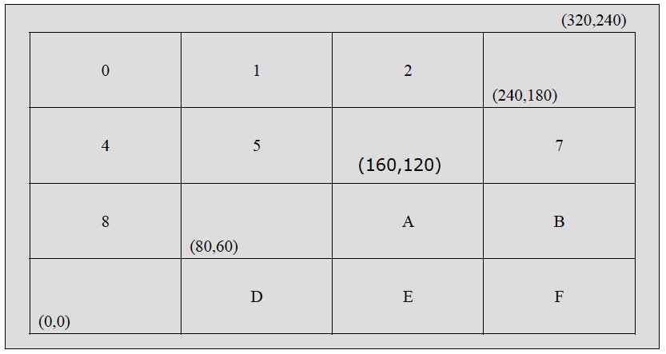

6. A/D 转换器（ADC）
- A／D 转换器的类型
A／D 转换器种类繁多，分类方法也很多。其中常见的包括以下分类：
按照工作原理可分为：计数式A／D 转换器、逐次逼近型、双积分型和并行A／D 转换几类。
按转换方法可分为：直接A／D 转换器和间接A／D 转换器。所谓直接转换是指将模拟量转换成
数字量；而间接转换则是指将模拟量转换成中间量，再将中间量转换成数字量。
按分辨率可分为：二进制的4 位、6 位、8 位、10 位、12 位、14 位、16 位和BCD 码的3 位半、
4 位半、5 位半等。
按转换速度可分为：低速（转换时间≥1s）、中速（转换时间≤lms）、高速（转换时间≥1μs）
和超高速（转换时间≤1ns）。
按输出方式可分为：并行、串行、串并行等。
- A／D 转换器的工作原理
A／D 转换的方法很多，下面介绍常用的A／D 转换原理。
(1) 计数式
这种 A／D 转换原理最简单直观，它由D／A 转换器、计数器和比较器组成，如图5-21 所示。计
数器由零开始计数，将其计数值送往D／A 转换器进行转换，将生成的模拟信号与输入模拟信号在比
较器内进行比较，若前者小于后者，则计数值加1，重复D／A 转换及比较过程。因为计数值是递增的，所以D／A 输出的模拟信号是一个逐步增加的量，当这个信号值与输出模拟量比较相等时（在允许的误差范围内），比较器产生停止计数信号，计数器立即停止计数。此时D／A 转换器输出的模拟量就为模拟输入值，计数器的值就是转换成的相应的数字量值。这种 A／D 转换器结构简单、原理清楚，但是转换速度与精度之间存在严重矛盾即若要提高转换速度，则转换器输出与输入的误差就越大，反之亦然。所以在实际中很少使用。
(2) 逐次逼近式
逐次逼近 A／D 转换器是由一个比较器、D／A 转换器、寄存器及控制逻辑电路组成，如图5-22
所示。和计数式相同，逐次逼近式也要进行比较，以得到转换数字值。但在逐次逼近式中，是用一个寄存器控制D／A 转换器。逐次逼近式是从高位到低位依次开始逐位试探比较。S3C44B0X 处理器集成了这种A/D 转换器。
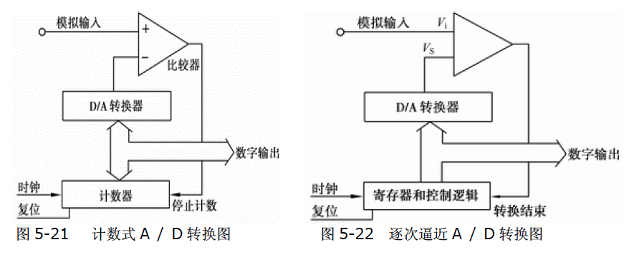
逐次逼近式转换过程如下：初始时寄存器各位清为0，转换时，先将最高位置1，送入D／A 转换
器，经D／A 转换后生成的模拟量送入比较器中与输入模拟量进行比较，若Vs＜Vi，该位的1 被保留，否则被清除。然后次高位置为1，将寄存器中新的数字量送入D／A 转换器，输出的Vs 再与Vi 比较，若Vs＜Vi，保留该位的1，否则清除。重复上述过程，直至最低位。最后寄存器中的内容即为输入模拟值转换成的数字量。
对于 n 位逐次逼近式A／D 转换器，要比较n 次才能完成一次转换。因此，逐次逼近式A／D 转
换器的转换时间取决于位数和时钟周期。转换精度取决于D／A 转换器和比较器的精度，一般可达0.01％，转换结果也可串行输出。逐次逼近式A／D 转换器可应用于许多场合，是应用最为广泛的一种A／D 转换器。
7.A／D 转换器主要性能指标
(1) 分辨率
分辨率是指 A／D 转换器能分辨的最小模拟输入量。通常用能转换成的数字量的位数来表示，如8位、10 位、12 位、16 位等。位数越高，分辨率越高。如分辨率为10 位，表示A／D 转换器能分辨满量程的1／1024 的模拟增量，此增量亦可称为1LSB 或最低有效位的电压当量。
(2) 转换时间
转换时间是 A／D 转换完成一次转换所需的时间。即从启动信号开始到转换结束并得到稳定数字
输出量为止的时间。一般来说，转换时间越短则转换速度就越快。不同的A／D 转换器转换时间差别较大，通常为微秒数量级。
(3) 量程
量程是指所能转换的输入电压范围。
(4) 绝对精度
A／D 转换器的绝对精度是指在输出端产生给定的数字代码的情况下，实际需要的模拟输入值与理论上要求的模拟输入值之差。
(5) 相对精度
相对精度是指 A／D 转换器的满刻度值校准以后，任意数字输出所对应的实际模拟输入值（中间
值）与理论值（中间值）之差。线性A／D 转换器的相对精度就是它的线性度。精度代表电气或工艺精度，其绝对值应小于分辨率，因此常用1 LSB 的分数形式来表示。
- 实验步骤
1.准备实验环境
- 使用Embest仿真器连接目标板，使用Embest EduKit-III实验板附带的串口线，连接实验板上的UART0和PC机的串口。
2. 串口接收设置
在PC机上运行windows自带的超级终端串口通信程序（波特率115200、1位停止位、无校验位、无硬件流控制）；或者使用其它串口通信程序。
3. 打开实验例程
1)拷贝光盘CD1\Software\EduKit44b0文件夹到EmbestIDE\Examples\Samsung\目录下；
2) 使用Embest IDE通过Embest JTAG仿真器连接实验板，打开实验例程目录5.3_touchscreen_test子目录下的keyboard_test.pjf例程，加入自己编写的代码，编译链接工程；
3) 点击IDE 的Debug菜单，选择Remote Connect项或F8键，远程连接目标板；
4) 点击IDE 的Debug菜单，选择Download下载调试代码到目标系统的RAM中；
5) 点击Debug菜单的Go或F5键运行程序。
- 调试过程、结果和分析
- 确定LCD屏和触摸屏的原点、X轴和Y轴
触触摸屏原点

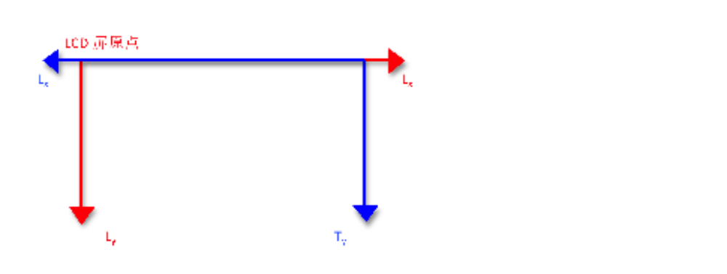

由上图可知，触摸屏和LCD屏的Y轴一致，故纵坐标一致；但X轴相反，所以横坐标需要做转换：
unX = (int)(320-((320*((double)f_unPosX - (double)f_unMinX))/((double)f_unMaxX - (double)f_unMinX)));
unY = (int)(240*((double)f_unPosY - (double)f_unMinY))/((double)f_unMaxY - (double)f_unMinY);

- 设计计算器的界面，包括数字0~9，+、-、*、/、. 、=、CE(清除键)、DEL(退格键)
lcd_clr_rect(10,10,310,235,WHITE);
lcd_clr_rect(10,10,310,35,RED);
lcd_clr_rect(10,35,310,75,BLUE);
lcd_clr_rect(10,75,235,195,GREEN);
lcd_clr_rect(235,35,310,195,RED);
lcd_clr_rect(10,195,85,235,GREEN);
lcd_clr_rect(85,195,310,235,BLACK);
for(i=0;i<4;i++)
{
lcd_clr_rect(15+75*i,40,80+75*i,70,WHITE);
}
lcd_clr_rect(15,40,80+75*1,70,WHITE);
lcd_disp_ascii8x16(77,47,BLACK,"CE");
lcd_disp_ascii8x16(185,47,BLACK,"DEL");
lcd_disp_ascii8x16(43+75*3,47,BLACK,"/");
for(i=0;i<4;i++)
{
lcd_clr_rect(15+75*i,80,80+75*i,110,WHITE);
}
lcd_disp_ascii8x16(43,87,BLACK,"7");
lcd_disp_ascii8x16(43+75*1,87,BLACK,"8");
lcd_disp_ascii8x16(43+75*2,87,BLACK,"9");
lcd_disp_ascii8x16(43+75*3,87,BLACK,"*");
for(i=0;i<4;i++)
{
lcd_clr_rect(15+75*i,120,80+75*i,150,WHITE);
}
lcd_disp_ascii8x16(43,127,BLACK,"4");
lcd_disp_ascii8x16(43+75*1,127,BLACK,"5");
lcd_disp_ascii8x16(43+75*2,127,BLACK,"6");
lcd_disp_ascii8x16(43+75*3,127,BLACK,"-");
for(i=0;i<4;i++)
{
lcd_clr_rect(15+75*i,160,80+75*i,190,WHITE);
}
lcd_disp_ascii8x16(43,167,BLACK,"1");
lcd_disp_ascii8x16(43+75*1,167,BLACK,"2");
lcd_disp_ascii8x16(43+75*2,167,BLACK,"3");
lcd_disp_ascii8x16(43+75*3,167,BLACK,"+");
lcd_clr_rect(15,200,80,230,WHITE);
lcd_clr_rect(90,200,155,230,WHITE);
lcd_clr_rect(165,200,305,230,WHITE);
lcd_disp_ascii8x16(43,207,BLACK,"0");
lcd_disp_ascii8x16(43+75*1,207,BLACK,".");
lcd_disp_ascii8x16(231,207,BLACK,"=");

- 特殊处理退格键DEL和清除键CE。
本次实验中采用char数组sbuf记录输入，所以在处理退格键DEL和清除键CE时，除了要把游标tag置为0或者减1外，还需要重画显示区，否则会出现字符重叠：

处理CE：
tag=0;
flag=0;
for(i=0;i<40;i++)
sbuf[i]='\0';
lcd_clr_rect(10,10,310,35,RED);
lcd_disp_ascii8x16(10,10,BLACK,"");

处理DEL：

if(tag!=0)
tag--;
sbuf[tag]='\0';
lcd_clr_rect(10,10,310,35,RED);
lcd_disp_ascii8x16(10,10,BLACK,sbuf);
uart_printf("DEL");

- 将两个操作数从字符串形式转换成double形式的函数：

double covert(char s[40])
{
int i=0,sumi=0;
double k,sumf=0.0;
for(;s[i]!='#'&&s[i]!='.';i++)
{
sumi=sumi*10+s[i]-'0';
}
if(s[i]=='.')
{
for(i++,k=0.1;s[i]!='#';i++,k=k/10)
sumf=sumf+(s[i]-'0')*k;
}
sumf=sumi+sumf;
return sumf;
}

- 为了使触摸屏更加精准，采用的两个措施：
- 对角线法检验时舍去不合理的值。
where(1)
{
uart_printf("Please touch LCD's right up corner:");
f_unTouched = 0;
while(f_unTouched == 0);
uart_printf("left=%04d, up=%04d\n", f_unPosX, f_unPosY);
unTmpX = f_unPosX;
unTmpY = f_unPosY;
if(f_unPosX<90& f_unPosY<90)
break;
}

where(1)
{
uart_printf("Please touch LCD's left bottom corner:");
f_unTouched = 0;
while(f_unTouched == 0);
uart_printf("right=%04d, bottom=%04d\n", f_unPosX, f_unPosY);
f_unMaxX = f_unPosX>unTmpX? f_unPosX : unTmpX;
f_unMaxY = f_unPosY>unTmpY? f_unPosY : unTmpY;
f_unMinX = f_unPosX>unTmpX? unTmpX : f_unPosX;
f_unMinY = f_unPosY>unTmpY? unTmpY : f_unPosY;
if(f_unPosX>950& f_unPosY>950)
break;
}
- 从触摸屏坐标转换成LCD坐标时保留double形式的中间计算值。
unX = (int)(320-((320*((double)f_unPosX - (double)f_unMinX))/((double)f_unMaxX - (double)f_unMinX)));
unY = (int)(240*((double)f_unPosY - (double)f_unMinY))/((double)f_unMaxY - (double)f_unMinY);

- 总结
通过这次实验，学会了分模块处理问题。设计这个计算器前后用了3个课时：
第一个课时，重点在实践搞清楚LCD和触摸屏的坐标关系，为的是能够准确的设计出自己想要的实验界面。其中还涉及到边界值的问题。LCD屏是240*320大小的，但是在画界面的时候，还是建议不要使用边界值240和320，因为可能会遇到一些意料之外的问题。
第二个课时，重点在实现计算器的功能性需求，比如在触摸屏上的某个区域按下对应的是哪个数字、运算符号或者其他功能键。发现触摸屏的灵敏度太低，遇到一些问题。
第三个课时，重点在解决一些细节问题，比如DEL退格键和CE清屏键的问题。开始没有注意到重画显示区域的重要性，发现字符重叠在一起才意识到。也通过老师的帮助和向其他同学学习，如定位坐标舍去不合理值和保留double的中间值计算结果，改进了触摸屏不准的问题。
这次实验中还运用了面向对象的程序设计思想，大体就是前台的界面设计绑定后台的时间处理，以及分步骤处理问题，收获很大。

- 实验源码

/*********************************************************************************************
* File: touchscreen.c
* Author: embest
* Desc: LCD touch screen control function
* History:
*********************************************************************************************/
#include "44b.h"
#include "44blib.h"
#include "touchscreen.h"
#include "lcd.h"

/*------------------------------------------------------------------------------------------*/
/* global variables */
/*------------------------------------------------------------------------------------------*/
unsigned int f_unMaxX, f_unMaxY;
unsigned int f_unMinX, f_unMinY;
unsigned int f_unTouched;
unsigned int f_unPosX, f_unPosY;

void lcd_rectangle(void)
{
int i;
lcd_init(); // initial LCD controller
lcd_clr(); // clear screen
LCD_D_ON;

lcd_clr_rect(10,10,310,235,WHITE);
lcd_clr_rect(10,10,310,35,RED);
lcd_clr_rect(10,35,310,75,BLUE);
lcd_clr_rect(10,75,235,195,GREEN);
lcd_clr_rect(235,35,310,195,RED);
lcd_clr_rect(10,195,85,235,GREEN);
lcd_clr_rect(85,195,310,235,BLACK);

for(i=0;i<4;i++)
{
lcd_clr_rect(15+75*i,40,80+75*i,70,WHITE);

}
lcd_clr_rect(15,40,80+75*1,70,WHITE);
lcd_disp_ascii8x16(77,47,BLACK,"CE");
lcd_disp_ascii8x16(185,47,BLACK,"DEL");
lcd_disp_ascii8x16(43+75*3,47,BLACK,"/");

for(i=0;i<4;i++)
{
lcd_clr_rect(15+75*i,80,80+75*i,110,WHITE);
}

lcd_disp_ascii8x16(43,87,BLACK,"7");
lcd_disp_ascii8x16(43+75*1,87,BLACK,"8");
lcd_disp_ascii8x16(43+75*2,87,BLACK,"9");
lcd_disp_ascii8x16(43+75*3,87,BLACK,"*");

for(i=0;i<4;i++)
{
lcd_clr_rect(15+75*i,120,80+75*i,150,WHITE);
}
lcd_disp_ascii8x16(43,127,BLACK,"4");
lcd_disp_ascii8x16(43+75*1,127,BLACK,"5");
lcd_disp_ascii8x16(43+75*2,127,BLACK,"6");
lcd_disp_ascii8x16(43+75*3,127,BLACK,"-");

for(i=0;i<4;i++)
{
lcd_clr_rect(15+75*i,160,80+75*i,190,WHITE);
}
lcd_disp_ascii8x16(43,167,BLACK,"1");
lcd_disp_ascii8x16(43+75*1,167,BLACK,"2");
lcd_disp_ascii8x16(43+75*2,167,BLACK,"3");
lcd_disp_ascii8x16(43+75*3,167,BLACK,"+");

lcd_clr_rect(15,200,80,230,WHITE);
lcd_clr_rect(90,200,155,230,WHITE);
lcd_clr_rect(165,200,305,230,WHITE);

lcd_disp_ascii8x16(43,207,BLACK,"0");
lcd_disp_ascii8x16(43+75*1,207,BLACK,".");
lcd_disp_ascii8x16(231,207,BLACK,"=");

}

/*********************************************************************************************
* name: touchscreen_int
* func: TouchScreen interrupt handler function
* para: none
* ret: none
* modify:
* comment:
********************************************************************************************/
void touchscreen_test(void)
{
unsigned int unX=0, unY=0;
unsigned int unTmpX, unTmpY;
unsigned char sbuf[40];
unsigned char numbuf1[40],numbuf2[40];
unsigned int number=0;
int tag=0;
int flag=0,cflag=0,nflag=0;
int i,j;
double operand1,operand2,result;

touchscreen_init();
lcd_rectangle();

for(i=0;i<40;i++)
sbuf[i]='\0';

where(1)
{
uart_printf("Please touch LCD's right up corner:");
f_unTouched = 0;
while(f_unTouched == 0);
uart_printf("left=%04d, up=%04d\n", f_unPosX, f_unPosY);
unTmpX = f_unPosX;
unTmpY = f_unPosY;
if(f_unPosX<90& f_unPosY<90)
break;
}

where(1)
{
uart_printf("Please touch LCD's left bottom corner:");
f_unTouched = 0;
while(f_unTouched == 0);
uart_printf("right=%04d, bottom=%04d\n", f_unPosX, f_unPosY);
f_unMaxX = f_unPosX>unTmpX? f_unPosX : unTmpX;
f_unMaxY = f_unPosY>unTmpY? f_unPosY : unTmpY;
f_unMinX = f_unPosX>unTmpX? unTmpX : f_unPosX;
f_unMinY = f_unPosY>unTmpY? unTmpY : f_unPosY;
if(f_unPosX>950& f_unPosY>950)
break;
}

for(;;)
{
f_unTouched = 0;
while(f_unTouched == 0);

//uart_printf("PosX=%04d, PosY=%04d\n", f_unPosX, f_unPosY);
if(f_unPosX>f_unMaxX || f_unPosX<f_unMinX || f_unPosY>f_unMaxY || f_unPosY<f_unMinY)
continue;

// lcd_clr_rect(unX+2,unY+2,unX+40,unY+20,WHITE);

unX = (int)(320-((320*((double)f_unPosX - (double)f_unMinX))/((double)f_unMaxX - (double)f_unMinX)));
unY = (int)(240*((double)f_unPosY - (double)f_unMinY))/((double)f_unMaxY - (double)f_unMinY);
uart_printf("PosX=%04d, PosY=%04d\n", unX, unY);

if(10<unX&&unX<160&&35<unY&&unY<75)
{
tag=0;
flag=0;
for(i=0;i<40;i++)
sbuf[i]='\0';
lcd_clr_rect(10,10,310,35,RED);
lcd_disp_ascii8x16(10,10,BLACK,"");
uart_printf("CE");
}
else if(160<unX&&unX<235&&35<unY&&unY<75)
{
if(tag!=0)
tag--;
sbuf[tag]='\0';
lcd_clr_rect(10,10,310,35,RED);
lcd_disp_ascii8x16(10,10,BLACK,sbuf);
uart_printf("DEL");
}
else if(235<unX&&unX<310&&35<unY&&unY<75)
{
sbuf[tag++]='/';
//sbuf[tag]='\0';
lcd_disp_ascii8x16(10,10,BLACK,sbuf);
uart_printf("/");
}
else if(10<unX&&unX<85&&75<unY&&unY<115)
{
sbuf[tag++]='7';
// sbuf[tag]='\0';
lcd_disp_ascii8x16(10,10,BLACK,sbuf);
uart_printf("7");

}
else if(85<unX&&unX<160&&75<unY&&unY<115)
{
sbuf[tag++]='8';
// sbuf[tag]='\0';
lcd_disp_ascii8x16(10,10,BLACK,sbuf);
uart_printf("8");
}
else if(160<unX&&unX<235&&75<unY&&unY<115)
{
sbuf[tag++]='9';
//sbuf[tag]='\0';
lcd_disp_ascii8x16(10,10,BLACK,sbuf);
uart_printf("9");
}
else if(235<unX&&unX<310&&75<unY&&unY<115)
{
sbuf[tag++]='*';
//sbuf[tag]='\0';
lcd_disp_ascii8x16(10,10,BLACK,sbuf);
uart_printf("*");
}
else if(10<unX&&unX<85&&115<unY&&unY<155)
{
sbuf[tag++]='4';
//sbuf[tag]='\0';
lcd_disp_ascii8x16(10,10,BLACK,sbuf);
uart_printf("4");
}
else if(85<unX&&unX<160&&115<unY&&unY<155)
{
sbuf[tag++]='5';
//sbuf[tag]='\0';
lcd_disp_ascii8x16(10,10,BLACK,sbuf);
uart_printf("5");
}
else if(160<unX&&unX<235&&115<unY&&unY<155)
{
sbuf[tag++]='6';
//sbuf[tag]='\0';
lcd_disp_ascii8x16(10,10,BLACK,sbuf);
uart_printf("6");
}
else if(235<unX&&unX<310&&115<unY&&unY<155)
{
sbuf[tag++]='-';
//sbuf[tag]='\0';
lcd_disp_ascii8x16(10,10,BLACK,sbuf);
uart_printf("-");
}
else if(10<unX&&unX<85&&155<unY&&unY<195)
{
sbuf[tag++]='1';
//sbuf[tag]='\0';
lcd_disp_ascii8x16(10,10,BLACK,sbuf);
uart_printf("1");
}
else if(85<unX&&unX<160&&155<unY&&unY<195)
{
sbuf[tag++]='2';
//sbuf[tag]='\0';

lcd_disp_ascii8x16(10,10,BLACK,sbuf);
uart_printf("2");
}
else if(160<unX&&unX<235&&155<unY&&unY<195)
{
sbuf[tag++]='3';
//sbuf[tag]='\0';
lcd_disp_ascii8x16(10,10,BLACK,sbuf);
uart_printf("3");
}
else if(235<unX&&unX<310&&155<unY&&unY<195)
{
sbuf[tag++]='+';
//sbuf[tag]='\0';
lcd_disp_ascii8x16(10,10,BLACK,sbuf);
uart_printf("+");
}
else if(10<unX&&unX<85&&195<unY&&unY<235)
{
sbuf[tag++]='0';
//sbuf[tag]='\0';
lcd_disp_ascii8x16(10,10,BLACK,sbuf);
uart_printf("0");
}
else if(85<unX&&unX<160&&195<unY&&unY<235)
{
sbuf[tag++]='.';
//sbuf[tag]='\0';
lcd_disp_ascii8x16(10,10,BLACK,sbuf);
uart_printf(".");
}
else if(160<unX&&unX<310&&195<unY&&unY<235)//??“=”?
{
uart_printf("=");
i=0;
while(sbuf[i]!='+'&&sbuf[i]!='-'&&sbuf[i]!='*'&&sbuf[i]!='/')
{
numbuf1[i]=sbuf[i];
i++;
}
if(sbuf[i]=='+')
flag=1;
else if(sbuf[i]=='-')
flag=2;
else if(sbuf[i]=='*')
flag=3;
else if(sbuf[i]=='/')
flag=4;
numbuf1[i++]='#';

operand1=covert(numbuf1);
for(j=0;i<tag;j++)
{
numbuf2[j]=sbuf[i++];
}
numbuf2[j]='#';
operand2=covert(numbuf2);
switch(flag)
{
case 0:
result=operand1;
flag=0;
break;
case 1:
result=operand1+operand2;
flag=0;
break;
case 2:
result=operand1-operand2;
flag=0;
break;
case 3:
result=operand1*operand2;
flag=0;
break;
case 4:
if(operand2==0.0)
flag=5;
else
result=operand1/operand2;
flag=0;
break;
default:
flag=5;
break;

}
tag=0;
if((result-(int)result)!=0.0&&flag!=5)
{
sprintf(sbuf,"%f", result);
lcd_clr_rect(10,10,310,35,RED);

lcd_disp_ascii8x16(10,10,BLACK,sbuf);
}
else
{
sprintf(sbuf,"%d", (int)result);
lcd_clr_rect(10,10,310,35,RED);

lcd_disp_ascii8x16(10,10,BLACK,sbuf);
}

}
//if(tag!=0)
//{
// sbuf[tag]='\0';
// lcd_disp_ascii8x16(10,10,BLACK,sbuf);
//}
//else if(flag==5)
// {
// lcd_disp_ascii8x16(10,10,BLACK,"INPUT ERROR");
// }
// else
// {
// lcd_disp_ascii8x16(10,10,BLACK,sbuf);
// }
//uart_printf("X=%04d, Y=%04d\n", unX, unY);
//// lcd_clr_rect(81,121,239,59,BLACK);
//// lcd_clr_rect(82,122,238,58,GREEN);
// lcd_clr_rect(82,62,238,118,GREEN);
// sprintf(sbuf," X=%04d, Y=%04d\n", unX, unY);
// lcd_disp_ascii8x16(90,70,RED,sbuf);

}

while(1);
}

double covert(char s[40])
{
int i=0,sumi=0;
double k,sumf=0.0;

for(;s[i]!='#'&&s[i]!='.';i++)
{
sumi=sumi*10+s[i]-'0';
}
if(s[i]=='.')
{
for(i++,k=0.1;s[i]!='#';i++,k=k/10)
sumf=sumf+(s[i]-'0')*k;
}
sumf=sumi+sumf;
return sumf;
}

/*********************************************************************************************
* name: touchscreen_init
* func: initialize TouchScreen
* para: none
* ret: none
* modify:
* comment:
*********************************************************************************************/
void touchscreen_init(void)
{
#ifndef S3CEV40
// TSPX(GPC1_Q4(-)) TSPY(GPC3_Q3(-)) TSMY(GPC0_Q2(-)) TSMX(GPC2_Q1(+))
// 1 1 0 1
rPCONC = (rPCONC & 0xffffff00) | 0x55;
rPUPC = (rPUPE & 0xfff0); // Pull up
rPDATC = (rPDATC & 0xfff0 ) | 0xe; // should be enabled
#else
// S3CEV40
// TSPX(GPE4_Q4(+)) TSPY(GPE5_Q3(-)) TSMY(GPE6_Q2(+)) TSMX(GPE7_Q1(-))
// 0 1 1 0
rPCONE = (rPCONE & 0x300ff) | 0x5500;
rPUPE = (rPUPE & 0xF);
rPDATE = 0xb8;
#endif
delay(100);

// set interrupt
#ifndef S3CEV40
rPUPG = (rPUPG & 0xFE) | 0x1;
pISR_EINT0=(int)touchscreen_int; // set interrupt handler
rEXTINT = (rEXTINT & 0x7FFFFFF0) | 0x2; // falling edge trigger
rI_ISPC |= BIT_EINT0; // clear pending_bit
rINTMSK =~(BIT_GLOBAL|BIT_EINT0);
#else
pISR_EINT2=(int)touchscreen_int; // set interrupt handler
rEXTINT = (rEXTINT & 0x7FFFF0FF) | 0x200; // falling edge trigger
rI_ISPC |= BIT_EINT2; // clear pending_bit
rINTMSK =~(BIT_GLOBAL|BIT_EINT2);
#endif
rCLKCON = (rCLKCON & 0x6FFF) | 0x1000; // enable clock
rADCPSR = 24; // A/D prescaler
}

/*********************************************************************************************
* name: touchscreen_close
* func: close TouchScreen
* para: none
* ret: none
* modify:
* comment:
*********************************************************************************************/
void touchscreen_close(void)
{
// Mask interrupt
rINTMSK |=BIT_GLOBAL|BIT_EINT0;
pISR_EINT0 = (int)NULL;
}

/*********************************************************************************************
* name: touchscreen_int
* func: TouchScreen interrupt handler function
* para: none
* ret: none
* modify:
* comment:
********************************************************************************************/
void touchscreen_int(void)
{
UINT32T unPointX[5], unPointY[6];
UINT32T unPosX, unPosY;
rINTMSK |=BIT_EINT0;
int i;
delay(500);
#ifndef S3CEV40
// <X-Position Read>
// TSPX(GPC1_Q4(+)) TSPY(GPC3_Q3(-)) TSMY(GPC0_Q2(+)) TSMX(GPC2_Q1(-))
// 0 1 1 0
rPDATC = (rPDATC & 0xfff0 ) | 0x9;
rADCCON= 0x0014; // AIN5
#else
// TSPX(GPE4_Q4(+)) TSPY(GPE5_Q3(-)) TSMY(GPE6_Q2(+)) TSMX(GPE7_Q1(-))
// 0 1 1 0
rPDATE =0x68;
rADCCON=0x1<<2; // AIN1
#endif

delay(100); // delay to set up the next channel
for(i=0; i<5; i++)
{
rADCCON |= 0x1; // Start X-position A/D conversion
while(rADCCON & 0x1 == 1); // Check if AD conversion starts
while((rADCCON & 0x40) == 0); // Check end of AD conversion
unPointX[i] = (0x3ff&rADCDAT);
}

// read X-position average value
unPosX = (unPointX[0]+unPointX[1]+unPointX[2]+unPointX[3]+unPointX[4])/5;
f_unPosX = unPosX;

#ifndef S3CEV40
// <Y-Position Read>
// TSPX(GPC1_Q4(-)) TSPY(GPC3_Q3(+)) TSMY(GPC0_Q2(-)) TSMX(GPC2_Q1(+))
// 1 0 0 1
rPDATC = (rPDATC & 0xfff0 ) | 0x6;
rADCCON= 0x001C; // AIN70
#else
// TSPX(GPE4_Q4(-)) TSPY(GPE5_Q3(+)) TSMY(GPE6_Q2(-)) TSMX(GPE7_Q1(+))
// 1 0 0 1
rPDATE =0x98;
rADCCON=0x0<<2; // AIN0
#endif
delay(100); // delay to set up the next channel
for(i=0; i<5; i++)
{
rADCCON |= 0x1; // Start Y-position conversion
while(rADCCON & 0x1 == 1); // Check if AD conversion starts
while((rADCCON & 0x40) == 0); // Check end of AD conversion
unPointY[i] = (0x3ff&rADCDAT);
}
// read Y-position average value
unPosY = (unPointY[0]+unPointY[1]+unPointY[2]+unPointY[3]+unPointY[4])/5;
f_unPosY = unPosY;

#ifndef S3CEV40
rPDATC = (rPDATC & 0xfff0 ) | 0xe; // should be enabled
#else
rPDATE = 0xb8; // should be enabled
#endif
delay(1000);

f_unTouched = 1;
delay(1000);
rI_ISPC |= BIT_EINT0; // clear pending_bit
rINTMSK =~(BIT_GLOBAL|BIT_EINT0);
#ifndef S3CEV40
rI_ISPC |= BIT_EINT0; // clear pending_bit
#else
rI_ISPC |= BIT_EINT2; // clear pending_bit
#endif
}

